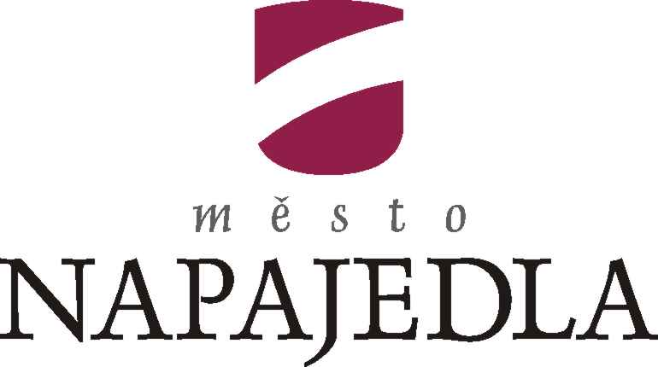

Obecně závazná vyhláška
č. 1/2016

o užívání plakátovacích ploch v majetku města

Schváleno ZM dne 22.06.2016 usnesením č. 10/143/2016

Nabývá účinnosti dne 20.08.2016

Obecně závazná vyhláška č. 1/2016
o užívání plakátovacích ploch v majetku města

Zastupitelstvo města Napajedla se na svém zasedání dne 22.06.2016 usnesením č. 10/143/2016 usneslo vydat podle ust. § 10 písm. c) a ust. § 84 odst. 2 písm. h) zákona č. 128/2000 Sb., o obcích (obecní zřízení), ve znění pozdějších předpisů, tuto obecně závaznou vyhlášku:

Čl. 1
Vymezení plakátovacích ploch v majetku města

Přehled umístění plakátovacích ploch v majetku města je znázorněn v příloze č. 1 této obecně závazné vyhlášky (dále jen „vyhláška“).

Čl. 2
Povinnosti k užívání plakátovacích ploch

- Plakátování na plochách, uvedených v článku 1 a v příloze č. 1 obecně závazné vyhlášky zajišťují pouze Služby města Napajedla, příspěvková organizace a této příspěvkové organizaci předkládají žadatelé své požadavky na plakátování.

- Na plochách, uvedených v článku 1, se zveřejňují pouze pozvánky a informace o konání sportovních, kulturních, společenských, prodejních a politických akcí včetně volebních kampaní.

- Na plakátovací ploše může být vylepen jeden kus stejného plakátu, plakát může mít maximálně rozměr A 1. Při zaplnění plakátovací plochy má přednost dříve uplatněný požadavek.

- Vylepování plakátů se provádí za úplatu dle ceníku, který je zveřejněn na webových stránkách Služeb města Napajedla, příspěvkové organizace.

- Plakátování na plochách uvedených v článku 1 zajišťované jinými osobami a zveřejňování jiných informací, než je uvedeno ve vyhlášce, je zakázáno.

Čl. 3
Účinnost
Tato vyhláška nabývá účinnosti 15. dnem po dni vyhlášení.

Ing. Irena Brabcová v. r. Zbyněk Ohnoutek v. r.
starostka místostarosta

Vyvěšeno: 05.08.2016
Sňato bude: 22.08.2016
Sňato: 22.08.2016

